**Universitatea Politehnica București**

**Facultatea de Automatică și Calculatoare**

|  |  |
| --- | --- |
| upb | cs |

**Proiect – Procesarea Semnalelor**

**Comparison of Speech Enhancement Algorithms -**

**MBSS si PSS**

Îndrumător științific: Dr. ing. Marios Choudary

Student: Mărgineanu Nicolae-Vlăduț

Seria și grupa: 341 C2

BUCUREŞTI

2020-2021

Cuprins

**Introducere3**

**Related Work4**

**Our Work4**

**Rezultate si Experimente**1**2**

**Concluzii**1**5**

**Bibliografie**1**6**

1. Introducere

In acest proiect am realizat o comparatie intre metodele Multi-Band Spectral Subtraction Method si Power Spectral Subtraction Method.

În lumea reală, zgomotul este în mare parte colorat (power spectrum of a noise signal), ceea ce afectează semnalul de vorbire diferit pe tot spectrul. Puține frecvențe sunt mai afectate decât altele, în funcție de caracteristicile spectrale ale zgomotului. Cele doua metode sunt folosite pentru îmbunătățirea vorbirii cu zgomot rezidual minimizat. Semnalul de vorbire degradat în prezența zgomotului de la sol este denumit ca vorbire zgomotoasă, care poate fi modelată ca model de zgomot aditiv, cu presupunerea de bază că atât semnalul de vorbire cât și cel de zgomot sunt necorelate. Semnalul zgomotos poate fi modelat ca suma semnalului de vorbire curat și zgomotul:

𝑦(𝑛) = 𝑥(𝑛) + 𝑣(𝑛), 𝑛 ∈ (0, 𝑁−1);

Unde: y(n) – semnalul zgomotos, x(n) – semnalul de vorbire curat si v(n) – zgomotul.

In realizarea algoritmilor, trebuie sa tinem cont de urmatoarele notiuni teoretice:

1. Vorbirea și alte semnale audio sunt semnale variabile în timp. Dacă luăm spectrul pe întregul semnal, atunci obținem spectrul mediu, dar nu putem vedea modificări ale frecvențelor fundamentale.
2. În aplicațiile în timp real, trebuie să împărțim semnalul în segmente astfel încât să nu trebuiasca să așteptăm finalizarea integrității înainte de a începe procesarea. Dacă luăm spectrul din segmente mici (windows) apropiate unul de altul, putem observa apoi evoluția spectrală a semnalului. O astfel de reprezentare este cunoscută sub numele de spectrogramă a unui semnal.
3. Când spectrograma este calculată utilizând windowing și transformata Fourier discretă se numește transformată Fourier de scurtă durată (STFT). Acum STFT al semnalului zgomotos este reprezentat de: Y(K) = X(K) + V(K) .
4. Related Work – algoritmii folositi in Speech Enhancement

Power Spectral Substracion PSS - are la baza scăderea zgomotului (power noise spectrum) din semnalul de vorbire. Factorul de “over-substraction” - α este utilizat pentru a îmbunătăți rezultatul - α depinde de SNR (signal to noise ratio) segmentat. Metoda PSS este implementată cu o singură bandă.

Multi-Band Spectral Subtraction Method MBSS – este similar cu algoritmul PSS, in care se foloseste factorul de “over-substraction” – α. Una dintre diferentele dintre metode este ca aceasta metoda foloseste un coeficient nou, δ band substraction – care depinde de frecventa pentru fiecare banda. Metoda este implementata pe mai multe benzi.

1. Our Work – prezentarea algoritmilor PSS si MBSS (implementare)
2. Preprocesarea datelor de intrare

Inainte de aplicarea unei metode de Speech Enhancement, realizez urmatoarele operatii pe semnalul de intrare:

1. Se divizeaza vectorul audio in frame-uri suprapuse (50% overlapped frames)
2. Se aplica Hanning window (20 ms window) pe fiecare frame dupa care se salveaza fiecare frame intr-o matrice. Aplicam Hanning Window pentru a reduce artefactele de la marginile ferestrei.
3. Pentru fiecare frame din matrice, se aplica functia FFT pentru analiza in domeniul frecventa.
4. Weighted Spectral Average [5] – aceasta metoda ne ajuta sa netezim variatia zgomotului.

Se realizeaza cu urmatoarea formula:



* unde j - reprezinta indexul frame-ului respectiv, M - numarul de frame-uri, W - filtrul weights, iar Y(k) semnalul zgomotos de intrare (obtinut prin FFT) (spectrul de magnitudine)

Filtrul Weights este ales ca un vector de urmatoarele elemente care a fost determinat empiric si setat ca: (valorile sunt preluate din articolul stiintific [5]).

W = [0.09, 0.25, 0.32, 0.25, 0.09]

Media a fost limitata la 5 frame-uri succesive, dat de l din formula de mai sus, pentru a prevenii alterarea spectrului. Astfel, -2 <= l <= 2.

1. Folosirea unei metode in procesarea semnalului de intrare
2. Multi-Band Spectral Subtraction Method

Aceasta metoda MBSS foloseste “Linear Frequency Spacing” [1], prin care trecem semnalul de intarare din timp, in frecvena, cu functia FFT, rezultand spectrul semnalului. FFT pentru semnalul de intrare, este dat de formula:



X(K) – spectrul de magnitudine

|X(K)|^2 – power spectrum

Se trece prin urmatoarele etape in implementare:

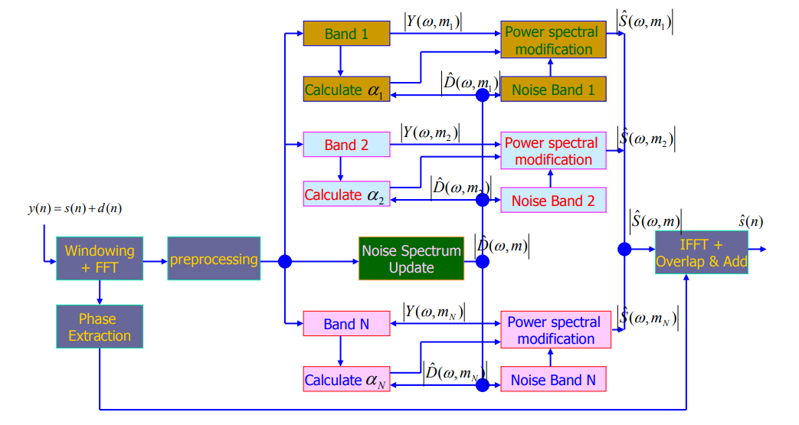

1. În prima etapă, semnalul este “windowed” și spectrul de magnitudine este estimat folosind functia FFT (preprocesarea datelor de intrare).
2. În a doua etapa, spectrele de zgomot și vorbire sunt împărțite în benzi de frecvență diferite și se calculează factorul de “over-substraction” – 𝛼 (alfa) pentru fiecare bandă.
3. A treia etapă include etapa de „„band substraction”” (factorul 𝛿 delta) în benzi de frecvență individuale prin reajustarea factorului de “over-substraction”.
4. În cele din urmă, benzile de frecvență modificate sunt îmbinate (merged) și semnalul in domeniul de timp este reconstruit cu ajutorul metodei de „overlap-add” și aplicand functia IFFT.

Prin urmare, estimarea spectrului de vorbire (clean speech spectrum) in banda a j - a este obtinuta prin urmatorul algoritm:

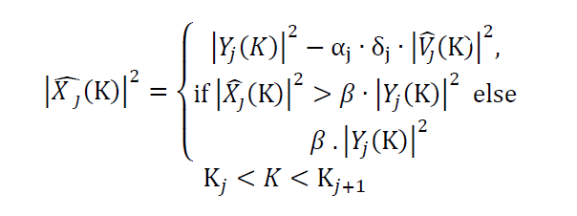

Unde:

* Y(K) – spectrul de magnitudine al semnalului zgomotos (obtinut prin FFT, trecut din timp in frecventa)
* X^(k) – spectrul de magnitudine estimat al vorbirii curate
* V^(n) – spectrul de magnitudine estimat al zgomotului calculat de-a lungul unei perioade de liniste
* |X^(K)|^2 – patratul din valoarea absoluta (abs) din spectrul de magnitudine. Se mai numeste si power spectrum

Capetele de frecvență de început și sfârșit ale benzii de frecvență j sunt date de K𝑗 și K𝑗 + 1. Banda specifică cu factorul de „over-substraction” este dată de 𝛼j în funcție de SNR-ul segmentat al benzii corespunzătoare. SNR (signal to noise ratio) segmentat al benzii j poate fi calculat astfel:

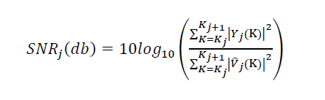

Factorul 𝛼 poate fi calculat dupa formula urmatoare:

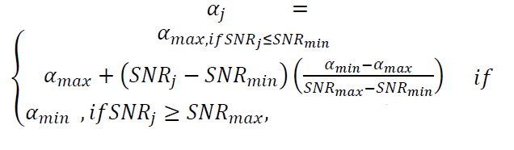



In cazul meu, factorul 𝛼min = 1, 𝛼max = 5, SNR min = −5dB, SNR max = 20 dB. [5]

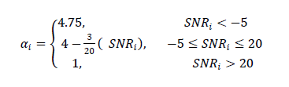

Factorul 𝛿j este un factor suplimentar de „band substraction”care oferă un grad suplimentar de control în cadrul fiecărei benzi. Valoarea utilizată în fiecare bandă este calculată empiric deoarece cea mai mare parte a energiei vorbirii este concentrată sub 1 kHz. (fiecare banda are cate un factor suplimentar)

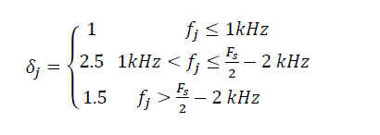

Primul frame corespunde tăcerii inițiale din speech. Se estimează pragul zgomotului. Aici, pentru estimarea exactă a zgomotului, am calculat în medie zgomotul atunci când a fost detectat cu zgomotul estimat anterior.

Valorile negative ale spectrului estimat sunt eliminate folosind parametrul „spectral floor” β, dupa formula:

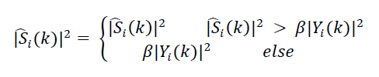

Parametrul spectral floor a fost setat la β = 0.02.

Pentru a obține o distorsiune minimă a vorbirii în regiunile cu frecvență joasă este de preferat sa folosim valori mai mici ale 𝛿j si valori mai mari ale 𝛿j în regiunile cu frecvență înaltă. Prin reducerea varianței de frecvență al vorbirii, zgomotul rezidual poate fi redus în vorbirea îmbunătățită. Prin urmare, în loc să se utilizeze spectrele de putere ale semnalului, se poate utiliza o versiune netedă a spectrelor de putere. Valoarea medie a magnitudinii ajută la îmbunătățirea calității vorbirii procesate.

1. Power Spectral Subtraction Method

Descriere succinta a metodei

* Etapele acestei metode sunt la fel ca in metoda MBSS, doar ca metoda este implementata pe o singura banda.
* Valoarea factorului 𝛼i „over-substraction” este calculat pe fiecare ecuatie in functie de SNR, unde i corespunde frame-ului cu indexul respectiv din formula PSS.
* Zgomotul este estimat de lungul perioadei de liniste si apoi „spectral substraction” este aplicat astfel: .
* Spectral flooring (eliminarea valorilor negative), cu ajutorul parametrului „spectral floor” β, se face la fel ca in MBSS, astfel:



Algoritmul:

1. Principiul de bază al acestei metode este de a scădea spectrul de magnitudine al zgomotului d (n) din vorbirea zgomotoasă y (n)

y(n) = s(n) + d(n)

* unde s(n) este vorbirea curata “clean speech”. Se presupune că zgomotul d(n) este necorelat și aditiv la semnalul de vorbire. Estimarea zgomotului d(n) este măsurată în timpul tăcerii sau al activității non-verbale în semnal.

1. Spectrul de putere al semnalului zgomotos poate fi scris ca:



D(k) – spectrul de magnitudine al zgomotului

S(k) – spectrul de magnitudine al vorbirii curate

Y(k) – spectrul de magnitudine al semnalului de intrare

1. Deoarece spectrul de zgomot D (k) nu poate fi obținut direct, “time-average” al spectrului de putere | Dˆ (k) | este calculat în timpul unei perioade de tăcere, o estimare a spectrului de vorbire modificat poate fi dată ca:



* 𝛼 – factorul de „over-substraction” (functie cu SNR segmentat)
* S^(k) – spectrul de magnitudine estimat al vorbirii curate
* D^(k) – spectrul de magnitudine estimat al zgomotului calculat de-a lungul unei perioade de liniste

Metoda PSS este implementată cu o singură bandă.

SNR-ul si Factorul 𝛼 sunt calculate ca in metoda MBSS, prezentate mai sus.

1. Spectrul modificat poate conține unele valori negative din cauza erorilor din spectrul de zgomot estimat. Aceste valori sunt rectificate folosind parametrul „spectral floor” β.
2. Reconstructia semnalului dupa aplicarea metodei PSS sau MBSS

Semnalul de vorbire obtinut din una din cele doua metode, este reconstruit pentru a obtine semnalul de vorbire direct si cu aceeasi frecventa de esantionare (sampling frequency). Spectrul de vorbire din fiecare cadru este transformat în domeniu timp folosind functia IFFT și apoi semnalul de vorbire complet este reconstruit folosind Overlap Add.

1. Rezultate si Experimente
2. MBSS method

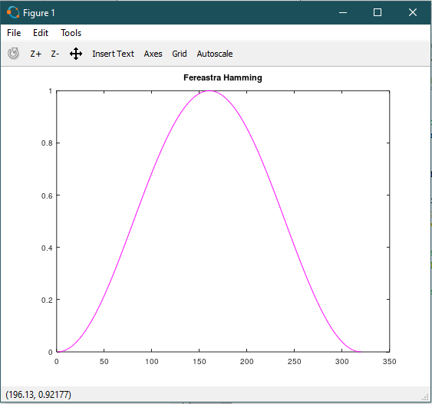

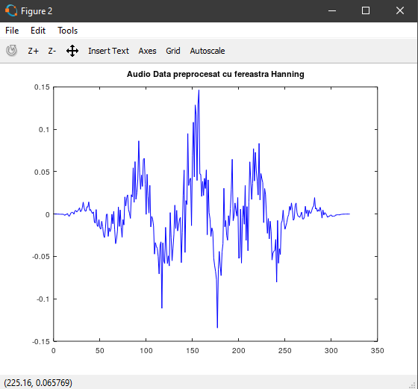

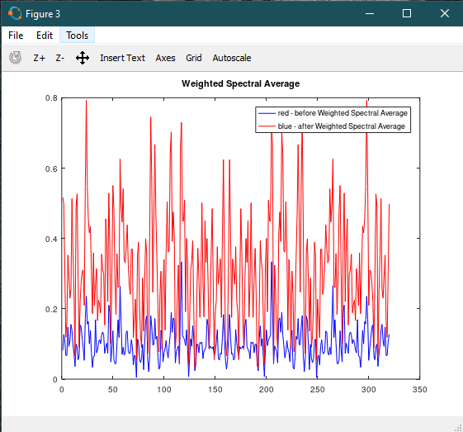

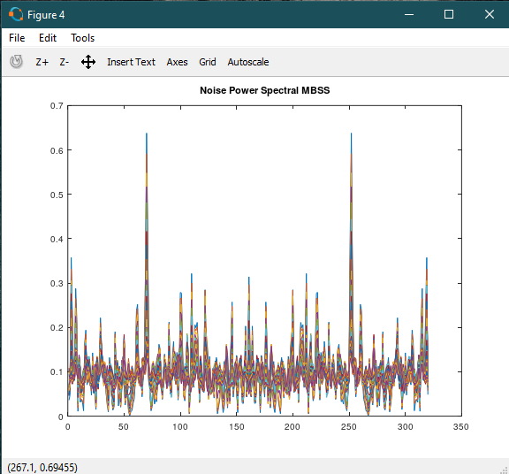

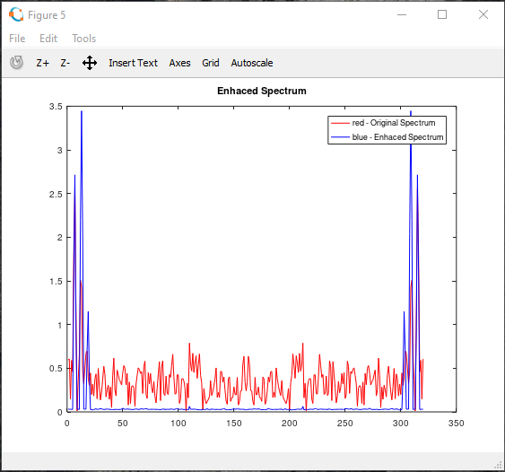

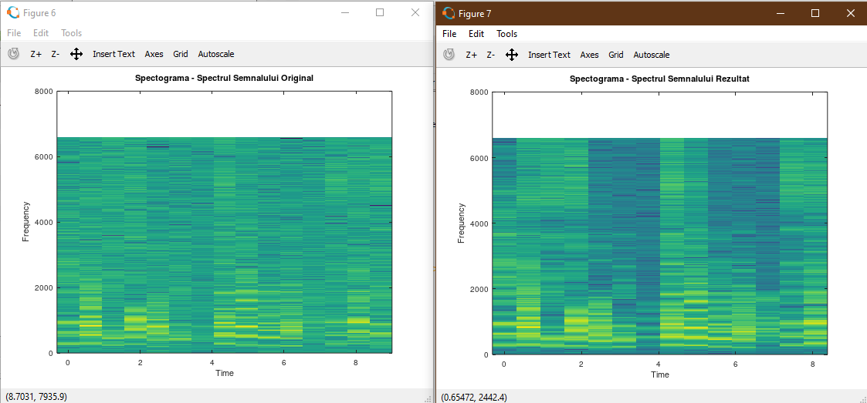

1. PSS method

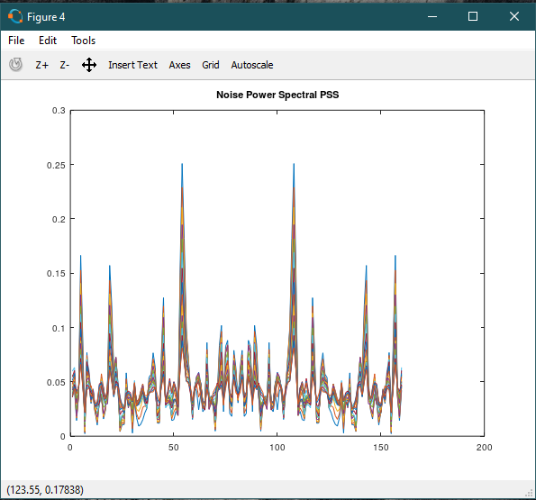

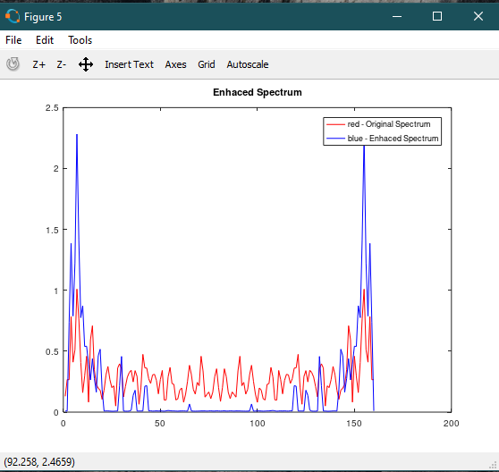

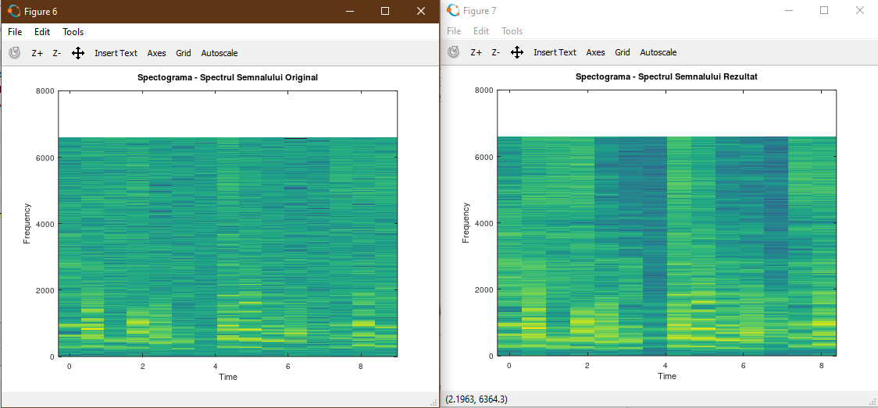

1. Concluzii
2. Pentru metoda MBSS, zgomotul este updatat pentru fiecare frame. Se verifica pentru fiecare frame in parte daca este predominant speech sau zgomot si se actualizeaza vectorul noise.
3. Pentru metoda PSS, vectorul noise se initializeaza la inceput.
4. Metoda MBSS este mai buna pentru speech-urile de mai lunga durata, deoarece se actualizeaza mreu noise vector.
5. Factorul substraction-band (delta) ne ajuta sa avem o estimare mai buna a zgomotului prezent in MBSS.

Avantajul metodei MBSS – avantajul pre-procesarii în această metodă este de a reduce variatia estimării spectrale și, ulterior, de a reduce zgomotul rezidual.

Acest algoritm reajustează factorul de „over-subtraction”(alfa) din fiecare bandă.

1. Bibliografie

**[1]** P. Sunitha, Dr. K. Satya Prasad „Multi Band Spectral Subtraction for Speech Enhancement with Different Frequency Spacing Methods and their Effect on Objective Quality Measures”

[**http://j.mecs-press.net/ijigsp/ijigsp-v11-n5/IJIGSP-V11-N5-6.pdf**](http://j.mecs-press.net/ijigsp/ijigsp-v11-n5/IJIGSP-V11-N5-6.pdf)

**[2]** D. Deepa, A. Shanmugam „SPECTRAL SUBTRACTION METHOD OF SPEECH ENHANCEMENT USING ADAPTIVE ESTIMATION OF NOISE WITH PDE METHOD AS A PREPROCESSING TECHNIQUE”

[**https://www.researchgate.net/publication/271770420_SPECTRAL_SUBTRACTION_METHOD_OF_SPEECH_ENHANCEMENT_USING_ADAPTIVE_ESTIMATION_OF_NOISE_WITH_PDE_METHOD_AS_A_PREPROCESSING_TECHNIQUE**](https://www.researchgate.net/publication/271770420_SPECTRAL_SUBTRACTION_METHOD_OF_SPEECH_ENHANCEMENT_USING_ADAPTIVE_ESTIMATION_OF_NOISE_WITH_PDE_METHOD_AS_A_PREPROCESSING_TECHNIQUE)

**[3]** Siddala Vihari, A. Sreenivasa Murthy, Priyanka Soni and D. C. Naik “Comparison of Speech Enhancement Algorithms”

[**https://www.researchgate.net/publication/306362918_Comparison_of_Speech_Enhancement_Algorithms**](https://www.researchgate.net/publication/306362918_Comparison_of_Speech_Enhancement_Algorithms)

[4] Yasser Ghanbari, Mohammad Reza Karami-Mollaei, Behnam Amelifard “IMPROVED MULTI-BAND SPECTRAL SUBTRACTION METHOD FOR SPEECH ENHANCEMENT”

<https://www.researchgate.net/profile/Yasser_Ghanbari/publication/228609880_Improved_multi-band_spectral_subtraction_method_for_speech_enhancement/links/00463517956744dd92000000.pdf>

[5] Sunil D. Kamath and Philipos C. Loizou “A MULTI-BAND SPECTRAL SUBTRACTION METHOD FOR ENHANCING SPEECH CORRUPTED BY COLORED NOISE”

<http://citeseerx.ist.psu.edu/viewdoc/download?doi=10.1.1.7.4102&rep=rep1&type=pdf>